**令和５年度　空飛ぶクルマ社会実装事業環境調査業務　委託仕様書**

**【委託業務名称】　令和5年度　空飛ぶクルマ社会実装事業環境調査業務**

**【履行期間】　契約締結日～令和6年３月29日**

**１　事業趣旨・目的**

大阪府では、国がとりまとめた「空の移動革命に向けたロードマップ」が示す行程を踏まえ、大阪における空飛ぶクルマ（注１）の実現に向けた官民の今後の取組指針を示すものとして、「大阪版ロードマップ」を令和４年３月に策定しました。  
 令和4年度以降、大阪版ロードマップに基づき、大阪府・関係自治体・事業者がそれぞれの役割を果たしつつ、大阪における、2025年の空飛ぶクルマの実現に向けた取組みを進めています。

本事業は、空飛ぶクルマのビジネス展開・拡大に不可欠な離着陸場の整備を検討する企業の参入意欲の向上を図り、離着陸場整備に向けた動きを促進・加速させることを目的に、大阪版ロードマップに定めるアクションプラン「2-2　高密度・高頻度運航に耐え得る離着陸場の設置・構築」に関連する調査・検討を実施するものです。

1. 空飛ぶクルマとは、「電動化、自動化といった航空技術や垂直離着陸などの運航形態によって実現される、利用しやすく持続可能な次世代の空の移動手段」のことです。

参考：国土交通省ホームページより（<https://www.mlit.go.jp/common/001598463.pdf>）

**【参考１：空の移動革命社会実装に向けた大阪版ロードマップ／アクションプラン】**

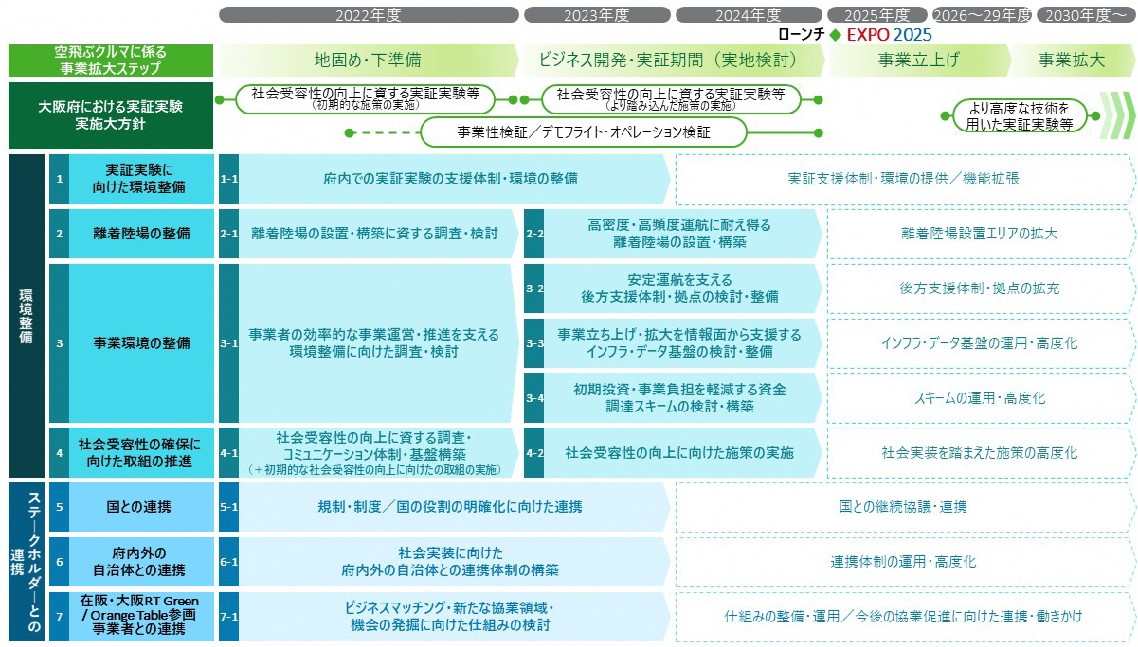

2025年大阪・関西万博までの事業拡大ステップを整理し、2023年度は2025年度以降の事業立ち上げに向けたビジネス開発・実証期間（実地検討）と位置付けました。そのうえで、「環境整備」／「ステークホルダーとの連携」の区分で、事業環境の整備や社会受容性の確保に向けた取組み、国や周辺自治体との連携など、7つの領域の工程を示すとともに、ロードマップの着実な推進に向けた、各年度における具体的な取組事項をアクションプランとして整理しました。

　各アクションプランの詳細は、以下の大阪府ホームページから確認をお願いします。

<https://www.pref.osaka.lg.jp/energy/osakaroadmap/index.html>

**【参考２：大阪版ロードマップ策定の前提となるコンセプト】**

大阪版ロードマップ策定のコンセプトとして、「空飛ぶクルマ都市型ビジネス創造都市」を掲げ、『新たなモビリティを活用したビジネスモデルを創造する都市として着実に発展していく』というイメージを掲げ、事業展開・発展のステップとして「立ち上げ期」「拡大期」「成熟期」の３段階を設定しています。

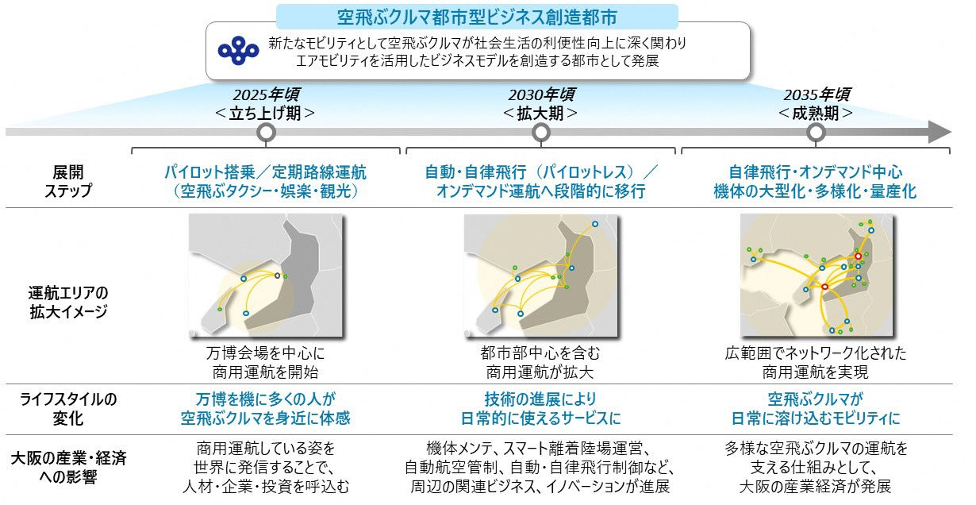

**２　委託業務の内容**

多種多様な事業者（不動産事業者、鉄道事業者、土地オーナー等）の府内における空飛ぶクルマ関連ビジネスへの参入意欲を高めるため、大阪府が令和4年度に実施した空飛ぶクルマ社会実装事業環境調査（注２）の結果も踏まえつつ、離着陸場の動向や関連ビジネスの調査・検討を行うとともに、国土交通省が令和５年10月頃に公表予定の「バーティポート（注３）整備指針(以下、「指針」という。)」（注４）の内容を分かりやすく解説するガイドブックを作成する。

（注２）<https://www.pref.osaka.lg.jp/attach/46017/00000000/houkokusyo.pdf>

（注３）バーティポート：ヘリポートのうち空飛ぶクルマ専用のもの　<https://www.mlit.go.jp/common/001598465.pdf>（P6）

（注４）本指針は、2026年に公表予定とされている「VP整備基準」が策定されるまでの暫定的な指針である。

**（１）離着陸場関連ビジネスにおけるユースケースの提案**

①内容

・府内における離着陸場整備に向けた取組が活性化されるよう、ユースケースについて、現在想定されているもののほか、新たな可能性を調査する。

・ユースケースの調査にあたっては、業種ごとに、保有していることが想定される既存施設等の活用についても検討する。

②留意点

・離着陸場として必要な付帯設備（充電設備等）についても考慮すること。

・調査の方法及び内容については、提案内容に基づき、大阪府と協議のうえ決定すること。

・令和４年度空飛ぶクルマ社会実装事業環境調査の結果を整理した上で、それぞれのユースケースが具体化される時間軸を考慮し、提案を行うこと。

**【提案を求める事項】**

1. 参入が見込まれる業種を具体的に示すとともに、大阪府の特徴（都市部であること、産業構造等）を踏まえた新たなユースケースの想定など多様なアイデアを提案すること。
2. 提案者のこれまでの実績、独自の知見やノウハウ等を活かして、調査方法及び内容について、具体的に提案すること。

**（２）空飛ぶクルマの離着陸場を取り巻く最新動向の調査・検討**

①内容

・諸外国における離着陸場の検討事例や制度整備の状況等を踏まえて、離着陸場の整備を中心とした周辺領域のビジネスモデル（以下「ビジネスモデル」という。）を調査する。

・上記調査における諸外国の離着陸場が持つ特徴を比較・整理し、日本国内における法制度等も考慮しながら、空飛ぶクルマに関する知識を持たない事業者においても、空飛ぶクルマ関連ビジネスに取り組む利点や意義が検討できるように、具体的なビジネスモデルを示した上で、そのメリットや事業実施上の課題等について調査・検討を行う。

・上記ビジネスへの参入に必要となるプロセスや検討事項を整理する。

②留意点

・ビジネスモデルの選定にあたっては、実現可能性がある内容であること。また、調査・検討にあたっては、大阪府と協議しながら進めていくこと。

・メリットや課題の整理にあたっては、多様な視点から分析を行うこと。

**【提案を求める事項】**

1. 各種調査（諸外国の離着陸場活用事例、資金計画を含むビジネスモデル等）の手法及び内容について、独自の知見やノウハウを活かして、具体的に提案すること。
2. 調査対象となる事例をできるだけ多く具体的に提案すること。

**（３）ガイドブックの作成及び普及促進事業**

①内容

・指針の内容についての分かりやすい解説と、(１)(２)を踏まえた離着陸場を活用したビジネス展開の可能性についての提案を盛り込んだガイドブックを作成する。

・ガイドブックを活用して空飛ぶクルマ関連ビジネスへの参入を検討する事業者（国外の事業者も含む）に広く周知するための、広報ツールを作成する。

・上記ガイドブック等作成業務に加え、府内における離着陸場整備関連事業に参入する事業者を増やすことが期待できる取組を実施する。

②留意点

・ガイドブック作成にあたっては、図解やイラスト等の視覚的要素を多く盛り込み、専門的な知識を有しない者であっても、離着陸場整備にあたっての具体的な流れが分かる内容とすること。

・ガイドブック作成にあたっては指針の構成に合わせた章立てを基本とし、想定される活用方法、空飛ぶクルマの基礎知識等の補足情報を適宜追加すること。

・ガイドブック作成にあたっては、指針の解説部分について、国土交通省航空局の確認を受けること。なお。国土交通省の確認期間は、１か月程度を想定しておくこと。

・ガイドブック作成にあたっては、令和６年１月ごろに経済産業省より示される環境アセスメントに関する方針についても配慮すること。

・ガイドブックについては、令和６年２月末をめどに大阪府に提出するとともに、その内容について確認を受けること。

・ガイドブック及び広報ツールについては、ユニバーサルデザインに配慮をすること。

・ガイドブック及び広報ツールの作成にあたっては、随時大阪府に進捗状況を共有しながら作成を進めること。

**【提案を求める事項】**

1. ガイドブックについて、できる限り具体的な作成イメージ（全体構成、章立て等）を示すこと。
2. 府内での離着陸場整備関連事業に多くの事業者の参入を促すことが期待できる取組について、独自の知見やノウハウ等を活かして、具体的に提案すること。
3. より多くの事業者の参入意欲向上につなげるため、ガイドブックを活用した広報戦略（広報ツール、活用場所・方法、活用にあたっての連携協力先、想定される効果　等）を具体的に提案すること。

**３　業務実施体制等**

業務を確実かつ効果的に実施できる適切な人員体制を確保すること。また、業務担当者への指導・助言、マネジメントを行う業務統括者を配置し、スケジュール管理を適切に行うとともに、コンプライアンスや個人情報保護、守秘義務の遵守に関する管理を的確に行うこと。

なお、本業務の遂行にあたって受託事業者が行った業務の対応内容、調査結果等に関する情報を蓄積し、大阪府と共有すること。

**【提案を求める事項】**

1. 業務実施体制を具体的に示すこと。
2. 具体的な業務スケジュールを明示すること。
3. 本業務を受託するにあたっての提案事業者の強み（企業ネットワーク、空飛ぶクルマ関連ビジネスのコンサルティング経験、類似の調査実績、離着陸場整備に関する技術的な専門知識や経験、能力等に精通したスタッフの有無など）を記載すること。

**４　委託費の上限**

委託費の総額は20,000千円（消費税及び地方消費税を含む。）を上限とする。

**５　委託事業の一般原則**

（１）業務の遂行に当たっては、常に公正かつ中立的な姿勢を保つことを心がけるものとする。

（２）本事業の実施で得られた成果、情報（個人情報を含む）等については大阪府に帰属する。

（３）事業の再委託は原則禁止とし、必要が生じた場合は事前に大阪府と協議するとともに、その決定に従うこと。

**６　委託業務の運営**

受託事業者は、本業務の会計に関する諸記録を整備し、受託事業に係る会計年度終了後５年間保存するものとする。

**７　委託業務の報告**

受託事業者は、契約締結後、毎月、委託業務の実施状況を書面により、大阪府に報告するものとする。なお、進捗状況に応じて、大阪府が業務実施計画の見直しを求める場合は対応すること。

また、事業期間終了後、直ちに業務及び収支内訳の内容がわかる書類を大阪府に提出すること。

**８　その他**

（１）本仕様書については、公募型プロポーザルによる選定の結果、最優秀提案者となった者と大阪府との間で協議したうえで、必要に応じ、双方の合意が得られた内容に修正したうえで、契約書に添付する。

（２）本業務を実施するにあたり、仕様書に明示なき事項及び疑義が生じた時は、大阪府と受託事業者で協議の上、業務を遂行すること。

（３）必要に応じて応募内容について、補足説明等を求める場合がある。

（４）企画提案及び契約手続きにおいて用いる言語は日本語、通貨は日本円とする。

（５）業務を効果的に実施するため、大阪府と十分協議を行いながら進めること。また、本業務に必要な関係者との調整を受託者との責任において行うこと。

（６）あらかじめ大阪府と調整したスケジュールに従い業務を進めること。

（７）成果品の納品について、納品日は別途協議し、納品場所は大阪府の指定する場所とする。

（８）ガイドブックは、紙媒体に加え、電子媒体（Microsoft Word形式及びPDF形式で作成したデータをCD－ROM等の光ディスクに複写したもの）も提出すること。その他の納品物の形式については、別途大阪府と受託者で協議すること。

　　　　なお、成果品の著作権（著作権法第27条及び第28条に定める権利を含む。）は、大阪府に帰属するものとし、作成者は著作権人格権を行使しないこと。

（９）本業務を通じて知り得たビジネスプランその他企業情報は、本業務の遂行に必要な範囲で使用することとし、外へ漏らさないこと。

（10）個人情報の取扱いについては、個人情報の保護に関する法律（平成15年法律第57号）の規定に従い適切に取り扱うとともに、公募要領特記仕様書Ⅱ個人情報取扱特記事項を遵守すること。